 | 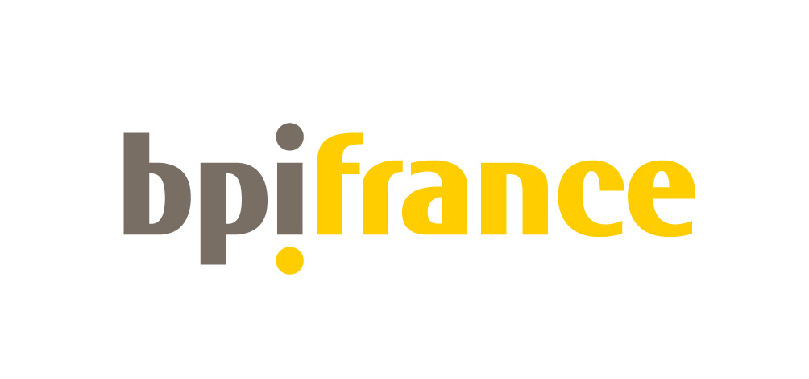

Le 11 juillet 2022

La Région Normandie et Bpifrance lancent le « Prêt Relance », destiné à accompagner les TPE-PME dans leur relance.

Hervé Morin, Président de la Région Normandie et Tanguy Roudaut, Directeur régional de Bpifrance Normandie lancent un nouveau dispositif « Prêt Relance », en partenariat avec l’Ordre des Experts Comptables.

La Région Normandie et Bpifrance mobilisent de nouvelles ressources pour lancer le nouveau dispositif du Prêt Relance. Ce prêt finance les besoins de trésorerie des TPE / PME liés à la reprise de leur activité et/ou cherchant à faire évoluer leur modèle économique dans le cadre d’un programme de développement.

Consenti à un taux fixe préférentiel de 0,22%, le Prêt Relance s’adresse aux TPE-PME de tous secteurs d’activités, ayant plus de 3 ans d’existence[1] ou disposant de deux bilans couvrants au moins 24 mois, à condition qu’elles soient immatriculées en Normandie. Le montant des prêts distribués est compris entre 10 000 et 150 000[2] euros. Les prêts inférieurs à 75 000 euros bénéficient d’un processus entièrement dématérialisé.

D'une durée de cinq ou sept ans avec un différé de remboursement de douze mois ou vingt-quatre mois, ce prêt de soutien est accordé sans prise de garantie sur les actifs de l'entreprise ou le patrimoine du dirigeant. Un co-financement du même montant que le Prêt Relance Normandie est toutefois obligatoire auprès de partenaires financiers.

Via le Prêt Relance, la Région Normandie et Bpifrance entendent ainsi renforcer la trésorerie des entreprises régionales pour leur permettre, dans un contexte exceptionnel de résoudre durablement leurs difficultés. La mobilisation forte des experts-comptables auprès de leurs clients permet de sécuriser l’ensemble du dispositif.

Une plateforme dédiée a été mise en ligne et permet aux entreprises de faire directement la demande de prêt en ligne : https://pret-relance.normandie.fr.

« Le contexte économique que nous connaissons depuis plusieurs années renforce les besoins d’accompagnement des entreprises normandes qui font face à de nombreuses difficultés conjoncturelles. Dans ce cadre, et fort du partenariat de la Région Normandie avec Bpifrance, le Prêt Relance Normandie montre sa pertinence auprès des TPE et PME normandes pour les aider à développer de nouveaux projets et renforcer leur trésorerie. Notre travail commun pour une simplification des démarches d’accès au Prêt Relance Normandie s’inscrit pleinement dans l’accompagnement régional en faveur de la relance des projets des entreprises et du maintien des emplois et de l’activité en Normandie » précise Hervé Morin, Président de la Région Normandie.

Contacts presse :  Bpifrance  Juliette Fontanillas  Tél. : 01 42 47 97 61  juliette.fontanillas@bpifrance.fr | Région Normandie  Emmanuelle Tirilly  Tél. : 02.31.06.98.85  Emmanuelle.tirilly@normandie.fr

[1] Sont exclues : les SCI, les autoentrepreneurs, les entreprises individuelles, les entreprises d’intermédiation financière, de production, transformation et commercialisation du tabac et des produits du tabac, les entreprises de promotion et de locations immobilières, les entreprises agricoles ou du secteur de la sylviculture et exploitation forestière dont le CA est supérieur à 750 000 euros, à l’exception des entreprises forestières.
[2] Dans la limite des fonds propres pour les prêts supérieurs à 75 k€. Pour les prêts compris entre 10 et 75 k€, le montant du prêt est limité à 25% du chiffre d’affaires de l’entreprise emprunteuse, en prenant comme référence le chiffre d’affaires maximum enregistré entre l’année 2019 et l’année 2020.

